Orden de compra por rectilíneo (producto terminado)

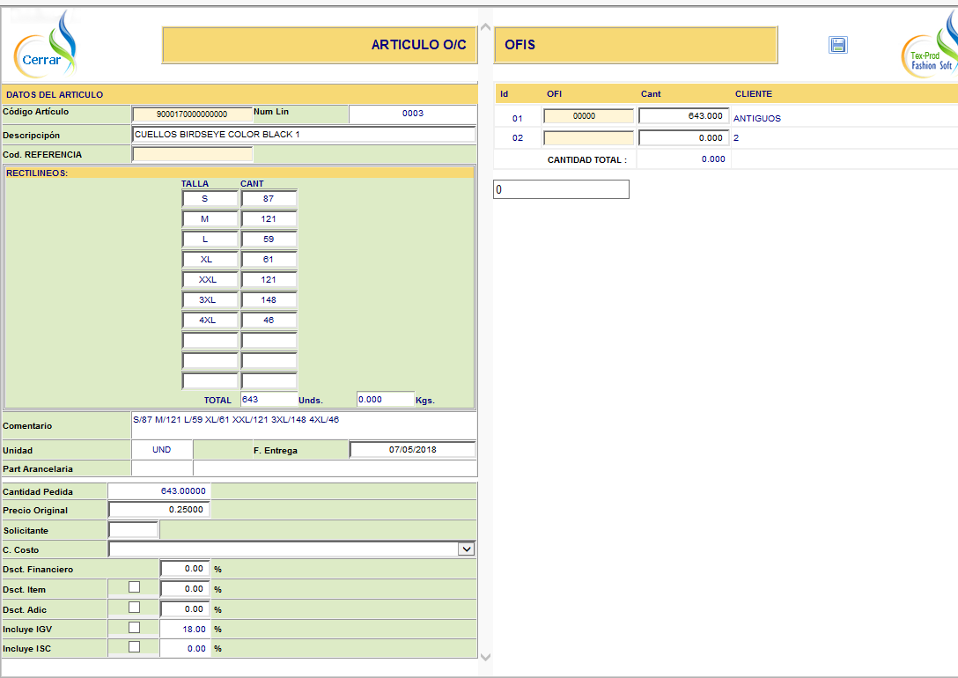

Utiliza el recuadro de código de Artículo para colocar el rectilíneo y aparece la tabla de tallas para que registre las unidades a fabricar.

Automáticamente se genera el comentario y se calculan los totales

En las OC por servicio; hay que colocar el Código del servicio en la COLUMNA código de artículo y el producto que se va a recibir en el código de referencia

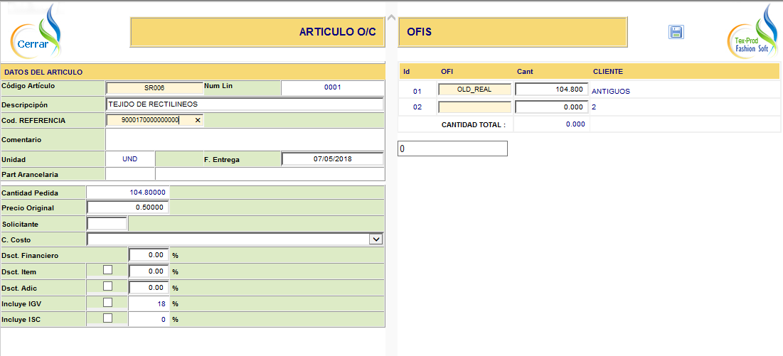

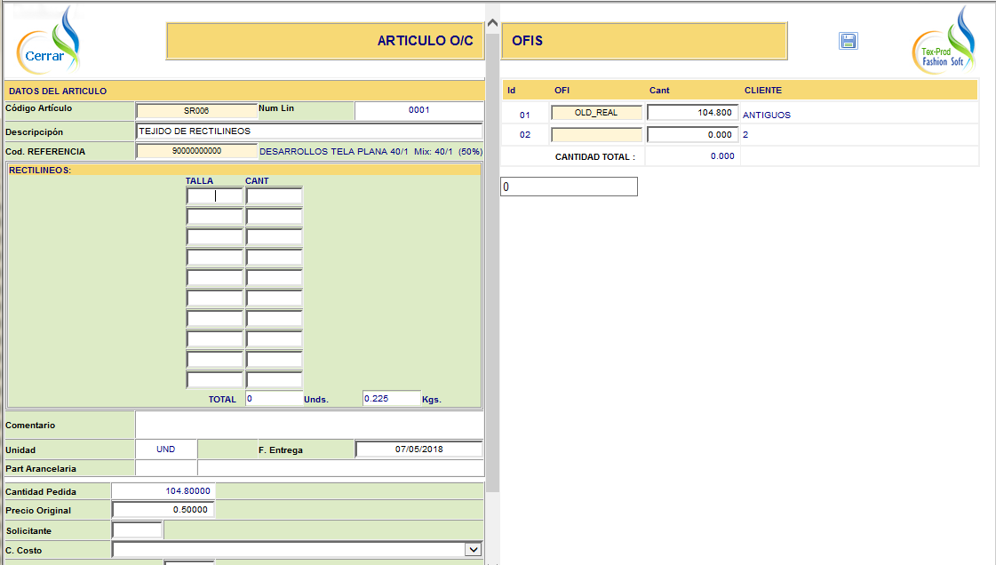

Como se podrá observar, si es rectilineo se jala e peso para efectos de valorizacion y aparece la tabla de tallas en blanco. Fíjese que cpnforme llena cantidades y tallas la observacion se va llenado. Esto no quita que ak finsl coloque algun comentario adicional.